Күні __22.11.2013 Сыныбы_5 «А» ___________Бекітемін_________________

**Сабақ жоспары**

**Пәні:** Математика

**Пән мұғалімі:** Жиенбаева Ботакөз Шаймағанбетқызы

**Сабақтың тақырыбы:__**Дұрыс бөлшектер және бұрыс бөлшектер.

**Сабақтың мақсаты:**

**а)** **Білімділік:__***Жай бөлшектердің алымы мен бөлімін салыстырып олардың дұрыс немесе бұрыс бөлшектер болатынын ажыратуды үйрету, біліктерін логикалық оймен іске асыра білу.*

**ә) Дамытушылық:_** Оқушылардың ақыл-ойын дамыту, ойлау қабілетін жетілдіру, есеп шығарудың жаңа түрлерін меңгерту және ойдан ой туындатуға, әр сөзді, айтылған ойды дәлелдеуге үйрету.

**б) Тәрбиелілік:** _Оқушылардың математика пәніне қызығушылығын арттыру, оқушыларды алғырлыққа, шапшандыққа тәрбиелеу

Сабақтың түрі: Дәстүрлі емес

Сабақтың типі:_Жаңа сабақ

Пайдаланылатын әдістер: Топтық, жеке жұмыс

Пайдаланылатын көрнекілігі:Интерактивті тақта, кесте, суреттер, түрлі түсті қарточкалар

Пән аралық байланыс: Информатика

Пайдаланған әдебиеттер: Әдістемелік оқулықтар, қосымша әдебиеттер,

Жаңа сабақты игерту сабағының жоспары:

**I** Ұйымдастыру  
**II** Үй тапсырмасын тексеру

**ІІІ** Жаңатақырыпқа кіріспе  
**IV** Жаңа сабақ өту  
**V** Жаңа тақырыпты бекіту  
**VІ** Сабақты қорытындылау, оқушыларды бағалау  
**VIІ** Үйге тапсырма беру

***I.Ұйымдастыру: Сәлемдесу, Түгелдеу***

*Бұл ойын сабақтың шартын түсіндіру:*

*Оқушылар қатар бойынша 3 топқа бөлінеді. Әрбір топқа тапсырмалар беріледі. Дұрыс жауап берген топ мүшесі дөңгелектің $\frac{1}{2}$ бөлігіне ие болады.*

*Жеңімпазды әр топтың жинаған бөлітерін санап білетін боламыз.*

***II. Үй тапсырмасын тексеру:***

**45**

***3. Қайталауға арналған сұрақтар:***

***1.1 Жай бөлшектердің жазылуындағы “–” белгісі не деп аталады?***

***Жай бөлшектердің жазылуындағы “–” белгісі бөлшек сызығы деп аталады.***

***1.2 Бөлшек сызығының астындағы сан не деп аталады?***

***Бөлшек сызығының астындағы сан бөлшектің бөлімі деп аталады.***

***1.3 Бөлшек сызығының үстіндегі сан не деп аталады?***

***Бөлшек сызығының астындағы сан бөлшектің алымы деп аталады.***

***2.1 Бөлшектің бөлімі нені білдіреді?***

***Бөлшектің бөлімі неше үлеске бөлінгенін көрсетеді?***

***2.2 Бөлшектің алымы нені білдіреді?***

***Бөлшектің алымы неше үлестің алынғанын көрсетеді?***

***2.3 5 саны 20 санының қандай бөлігін құрайды?***

***5 саны 20 санының $\frac{1}{4}$ бөлігін құрайды.***

***III. Жаңа сабаққа кіріспе: Ребусты шешу:***

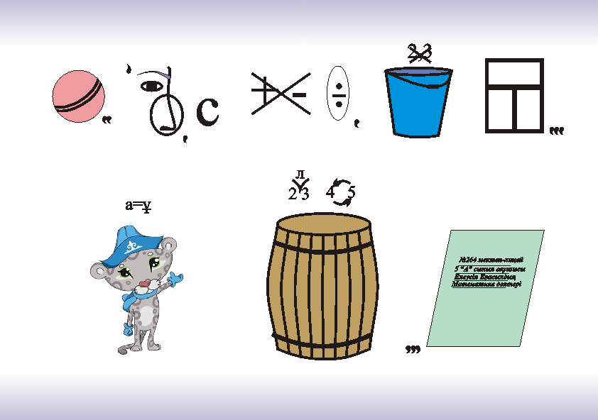

***Жауабы:***

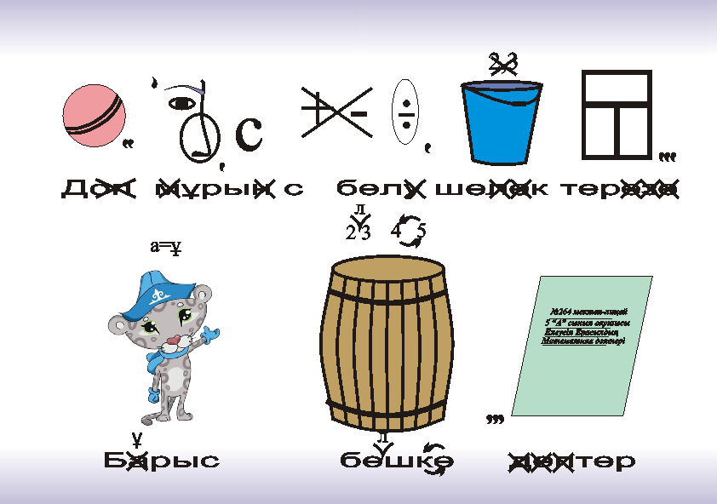

***Шешуі:***

***ІV. Жаңа сабақты баяндау:***

$\frac{3}{7} \frac{7}{7} \frac{11}{7}$***бөлшектердің қандай ұқсастығы мен айырмашылығы бар екенін аңғарту керек.***

***Ұзындығын 1-ге тең етіп АВ кесіндісін және 2-ге тең АЕ кесіндісін салайық.***

***АВ және ВЕ кесінділерінің әрқайсысын бідей етіп 7 бөлікке бөлейік. Осы кесінділердің бойынан C,D,K,L нүктелерін белгілейік.***

***AC, AD, AK, AL кесінділерінің ұзындықтарын бөлшектермен жазып көрейік***

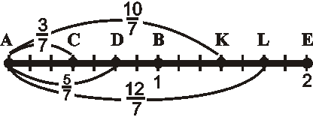

***АС кесіндісінің ұзындығы $\frac{3}{7}$ ке тең.***

***АD кесіндісінің ұзындығы $\frac{5}{7}$ ке тең.***

***Бұл бөлшектердің алымы бөлімінен кіші***

***Мұндай бөлшектер дұрыс бөлшектер деп аталады.***

***AK кесіндісінің ұзындығы $\frac{10}{7}$-ға тең.***

***AL кесіндісінің ұзындығы $\frac{12}{7}$ ге тең.***

***Бұл бөлшектердің алымы бөлімінен үлкен***

***Мұндай бөлшектер бұрыс бөлшектер деп аталады.***

**V. Жаңа тақырыпты бекіту (есептер шығару):**

**467**

$\frac{1}{4},\frac{2}{5},\frac{3}{2},\frac{7}{12},\frac{13}{13},\frac{8}{23},\frac{10}{10},\frac{31}{34},\frac{3}{7}$

бөлшектерінен дұрыс бөлшектерді теріп жазыңдар;

$\frac{7}{9},\frac{5}{3},\frac{8}{4},\frac{1}{12},\frac{15}{7},\frac{14}{3},\frac{16}{16},\frac{17}{19},\frac{99}{87}$

бөлшектерінен бұрыс бөлшектерді теріп жазыңдар.

Шешуі:

$\frac{1}{4},\frac{2}{5},\frac{7}{12},\frac{8}{23},\frac{31}{34},\frac{3}{7}$**-** дұрыс бөлшектер

$\frac{5}{3},\frac{8}{4},\frac{15}{7},\frac{14}{3},\frac{16}{16},\frac{99}{87}$***-*** бұрыс бөлшектер

***Логикалық жаттығулар***

1. *Жыл он екі айдың ішінде 30 және 31 сандары ауысып отырады. Ал 28 және 29 сандары қай айда кездеседі? (Барлық айда)*
2. *Қосарланып жегілген ат-арбамен Самат 8 шақырым жол жүрді. Оның әр аты неше шақырым жол жүрді? (8 шақырым)*
3. *Ағаш үстінде 100 торғай отырды. Аңшы 5 торғайды атып алды. Торғайдың қаншасы қалды? (Қалған жоқ)*

***469 Бөлінділерді бөлшек түрінде жазып, одан дұрыс бөлшектерді, бұрыс бөлшектерді ажыратып беріңдер:***

*5:6; 8:3; 9:7; 1:3; 14:14; 2:15; 25:4; 37:46; 21:8*

$$\frac{5}{6}\frac{1}{3}\frac{2}{15}\frac{37}{46}-дұрыс бөлшектер$$

$$\frac{21}{8}\frac{8}{3}\frac{9}{7}\frac{14}{14}\frac{25}{4}\frac{21}{8} бұрыс бөлшектер$$

**474** Бөлшектерді қысқартып, дұрыс бөлшектерді және бұрыс бөлшектерді бөлек теріп жазыңдар:

|  |  |
| --- | --- |
| $$\frac{6}{8}=\frac{3}{4}$$ $$\frac{15}{55}=\frac{3}{11}$$ | $$\frac{18}{15}=\frac{6}{5}$$ $$\frac{21}{21}=1$$ $$\frac{44}{36}=\frac{11}{9}$$ $$\frac{46}{30}=\frac{23}{15}$$ |

***481 Бұрыс бөлшек түрінде жазыңдар***

***4 алмада неше $\frac{1}{3}$ үлес бар?***

***7 алмұртта неше $\frac{1}{4}$ үлес бар?***

***3 қауында неше $\frac{1}{10}$ үлес бар?***

**475** Натурал санды бұрыс бөлшек түрінде жазыңдар:

|  |  |  |  |  |  |  |  |
| --- | --- | --- | --- | --- | --- | --- | --- |
|  | | **І топ** | | **ІІ топ** | | **ІІІ топ** | |
| **Натурал сан** | | **3** | **12** | **5** | **8** | **10** | **16** |
| **Бұрыс бөлшек** | **Бөлімі 4** |  |  |  |  |  |  |
| **Бөлімі 5** |  |  |  |  |  |  |

**Шешуі:**

|  |  |  |  |  |  |  |  |
| --- | --- | --- | --- | --- | --- | --- | --- |
| **Топтар** | | **І топ** | | **ІІ топ** | | **ІІІ топ** | |
| **Натурал сан** | | **3** | **12** | **5** | **8** | **10** | **16** |
| **Бұрыс бөлшек** | **Бөлімі 4** | $$\frac{12}{4}$$ | $$\frac{48}{4}$$ | $$\frac{20}{4}$$ | $$\frac{32}{4}$$ | $$\frac{40}{4}$$ | $$\frac{64}{4}$$ |
| **Бөлімі 5** | $$\frac{15}{5}$$ | $$\frac{60}{5}$$ | $$\frac{25}{5}$$ | $$\frac{40}{5}$$ | $$\frac{50}{5}$$ | $$\frac{80}{5}$$ |

**Қорытындылау:**

|  |  |  |  |
| --- | --- | --- | --- |
|  | **І топ** | **ІІ топ** | **ІІІ топ** |
| $\frac{1}{2 }$**бөліктер**  **саны** |  |  |  |
| **Орын:** |  |  |  |

Үйге тапсырма: 470, 471 есептерді шығарып келу.